**22. Технология Windows Form. Работа с формами**

Задание №1. Реализовать программу, представленую на рисунке 22.1

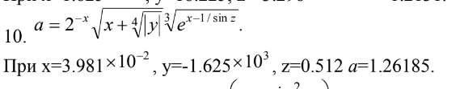

Рисунок 22.1 – Функция для реализации задачи №1

Листинг программы:

private void button1_Click(object sender, EventArgs e)

{ textBox4.Text += Environment.NewLine + "Задание 1 ";

double x = double.Parse(textBox1.Text);

textBox4.Text += Environment.NewLine +

"X = " + x.ToString();

double y = double.Parse(textBox2.Text);

textBox4.Text += Environment.NewLine +

"Y = " + y.ToString();

double z = double.Parse(textBox3.Text);

textBox4.Text += Environment.NewLine +

"Z = " + z.ToString();

double u = Math.Pow(2, -x);

double b = Math.Sqrt(x + Math.Sqrt(Math.Abs(y)));

double c = Math.Sqrt(Math.Pow(Math.E,x-(1/Math.Sin(z))));

double a = u * b * c;

textBox4.Text += Environment.NewLine +

"Результат A = " + a.ToString(); }

Таблица 22.1 – Входные и выходные данных задание №1

|  |  |
| --- | --- |
| Входные данные | Выходные данные |
| X=2  Y=1  Z=4 | A = 2,278888 |

Анализ результатов:

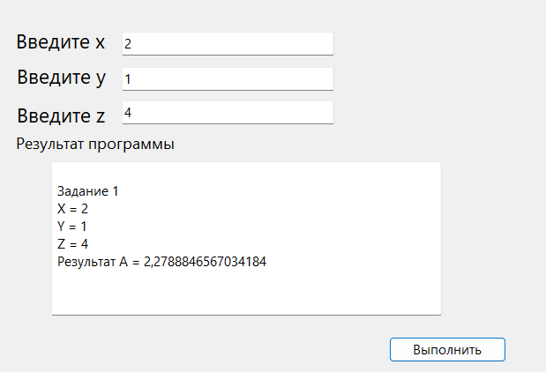

Рисунок 22.2 – Результат работы программы из задания №1

Источник: собственная разработка

Задание №2. Реализовать программу, представленную на рисунке 22.3

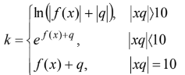

Рисунок 22.3- Функции для выполнения задания №2

Листинг программы:

private void button1_Click(object sender, EventArgs e)

{ textBox4.Text += Environment.NewLine + "Задание 2";

double x = double.Parse(textBox1.Text);

textBox4.Text += Environment.NewLine +

"X = " + x.ToString();

double q = double.Parse(textBox2.Text);

textBox4.Text += Environment.NewLine +

"Q = " + q.ToString();

double k;

if ((Math.Abs(q*x)) > 10)

k =Math.Log10(Math.Pow(x,2) + Math.Abs(q));

else

if ((Math.Abs(q * x)) < 10)

k = Math.Pow(Math.E,Math.Pow(x,2) + q);

else

k = Math.Pow(x,2) + q;

textBox4.Text += Environment.NewLine + "K = " + k.ToString(); }

private void button3_Click(object sender, EventArgs e)

{ Form2 f = new Form2();

f.ShowDialog(); }

private void button2_Click(object sender, EventArgs e)

{ textBox1.Clear();

textBox2.Clear();

textBox4.Clear(); }

Таблица 22.2 – Входные и выходные данных задание №2

|  |  |
| --- | --- |
| Входные данные | Выходные данные |
| X=2  Q=3 | K=1096,633 |

Анализ результатов:

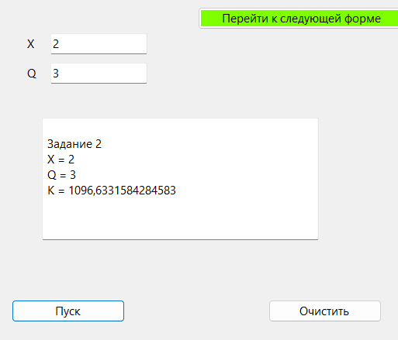

Рисунок 22.4 – Результат работы программы из задания №2

Источник: собственная разработка

Задание №3. Составьте программу табулирования функции y(x), выведите на экран значения x и y(x).Функция для разработки представлена на рисунке 22.5

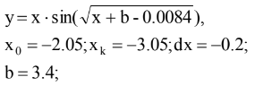

Рисунок 22.5- Функции для выполнения задания №3

Листинг программы:

private void button1_Click(object sender, EventArgs e)

{ double x0 = Convert.ToDouble(textBox1.Text);

double xk = Convert.ToDouble(textBox2.Text);

double dx = Convert.ToDouble(textBox3.Text);

double b = Convert.ToDouble(textBox4.Text);

double x = x0;

while (x <= (xk + dx / 2))

{ double y = x * Math.Sin(Math.Abs(x + b - 0.0084));

textBox5.Text += "x=" + Convert.ToString(x) +

"; y=" + Convert.ToString(y) +

Environment.NewLine;

x = x + dx; } }

Таблица 22.3 – Входные и выходные данных задание №3

|  |  |
| --- | --- |
| Входные данные | Выходные данные |
| X0 = 1  Xk = 10  Dx = 0,5  B = 10 |  |

Анализ результатов:

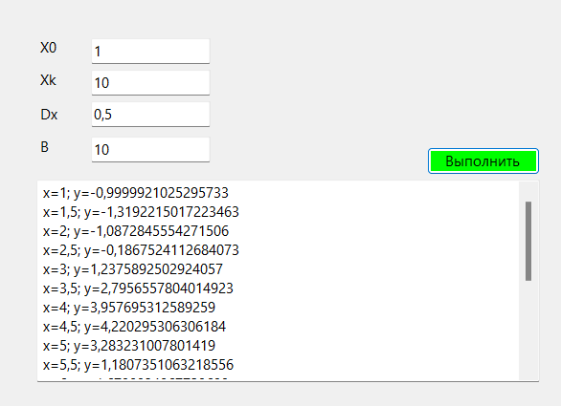

Рисунок 22.5 – Результат работы программы из задания №3

Источник: собственная разработка

Задание №4. Разработать Windows-приложение, позволяющее пользователю вводить и выводить анкетные данные служащих.

Листинг программы:

private void button1_Click(object sender, EventArgs e)

{ string x = textBox1.Text;

textBox6.Text += Environment.NewLine + "Фамилия: " + x;

string y = textBox2.Text;

textBox6.Text += Environment.NewLine + "Имя: " + y;

string z = textBox3.Text;

textBox6.Text += Environment.NewLine + "Отчество: " + z;

if(radioButton1.Checked)

{ textBox6.Text += Environment.NewLine + "Пол: " + radioButton1.Text ;}

if (radioButton2.Checked)

{textBox6.Text += Environment.NewLine + "Пол: " + radioButton2.Text;}

textBox6.Text += Environment.NewLine + "Дата рождения";

textBox6.Text += Environment.NewLine + "День: " + comboBox1.Text;

textBox6.Text += Environment.NewLine + "Месяц: " + comboBox2.Text;

textBox6.Text += Environment.NewLine + "Год: " + comboBox3.Text;

textBox6.Text += Environment.NewLine + "Место проживания: " + comboBox4.Text;

textBox6.Text += Environment.NewLine + "Адрес электронной почты: " + textBox4.Text;

textBox6.Text += Environment.NewLine + "Мобильный телефон: " + textBox5.Text + comboBox5.Text;

if (radioButton3.Checked)

{textBox6.Text += Environment.NewLine + "Опыть работы: " + radioButton3.Text; }

if (radioButton4.Checked)

{textBox6.Text += Environment.NewLine + "Опыть работы: " + radioButton4.Text; }

if (radioButton5.Checked)

{textBox6.Text += Environment.NewLine + "Опыть работы: " + radioButton5.Text; }

if (radioButton6.Checked)

{textBox6.Text += Environment.NewLine + "Опыть работы: " + radioButton6.Text; }

if (radioButton7.Checked)

{textBox6.Text += Environment.NewLine + "Опыть работы: " + radioButton7.Text; }

textBox6.Text += Environment.NewLine + "Другие сведенья ";

if (checkBox1.Checked && checkBox2.Checked)

{ textBox6.Text += Environment.NewLine + checkBox1.Text;

textBox6.Text += Environment.NewLine + checkBox2.Text; }

if (checkBox1.Checked)

{ textBox6.Text += Environment.NewLine + checkBox1.Text; }

if (checkBox2.Checked)

{ textBox6.Text += Environment.NewLine + checkBox2.Text; }

if (checkBox3.Checked)

{ textBox6.Text += Environment.NewLine + checkBox3.Text; }

if (checkBox4.Checked)

{ textBox6.Text += Environment.NewLine + checkBox4.Text; }

if (checkBox5.Checked)

{ textBox6.Text += Environment.NewLine + checkBox5.Text; }

if (checkBox6.Checked)

{ textBox6.Text += Environment.NewLine + checkBox6.Text; }

textBox6.Text += Environment.NewLine + "Объем заработной платы: От " + domainUpDown1.Text + " До " + domainUpDown2.Text;

textBox6.Text += Environment.NewLine + "Предпочитаемый график: " ;

if (radioButton10.Checked)

{ textBox6.Text += radioButton10.Text + Environment.NewLine; }

if (radioButton9.Checked)

{ textBox6.Text += radioButton9.Text + Environment.NewLine; }

if (radioButton11.Checked)

{ textBox6.Text += radioButton11.Text+ Environment.NewLine; }

if (radioButton12.Checked)

{ textBox6.Text += radioButton12.Text + Environment.NewLine; } }

Таблица 22.4 – Входные и выходные данных задание №4

|  |  |
| --- | --- |
| Входные данные | Выходные данные |
| Дерюга Светлана Георгиевна |  |

Анализ результатов:

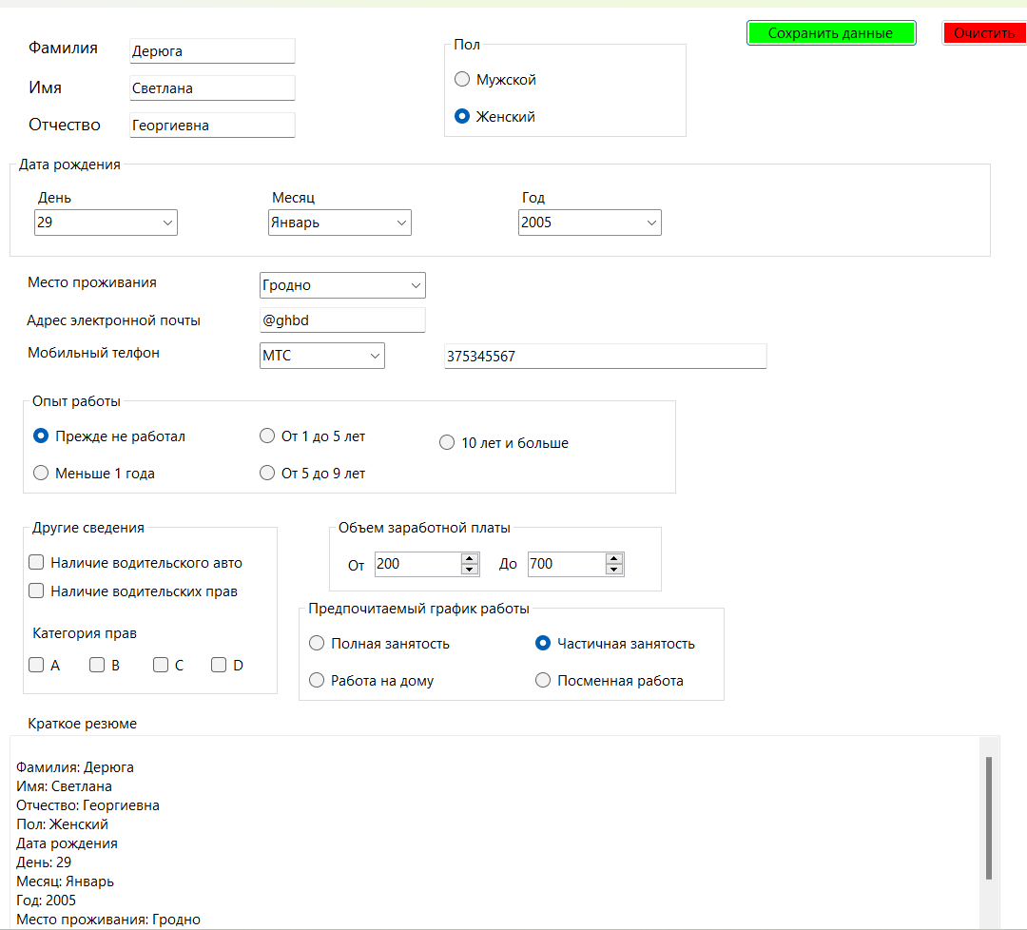

Рисунок 22.6 – Результат работы программы из задания №4

Источник: собственная разработка